

**CAP Métiers de l’entretien des textiles**

Option A : blanchisserie

**GUIDE**

**D’EVALUATION  
CCF**

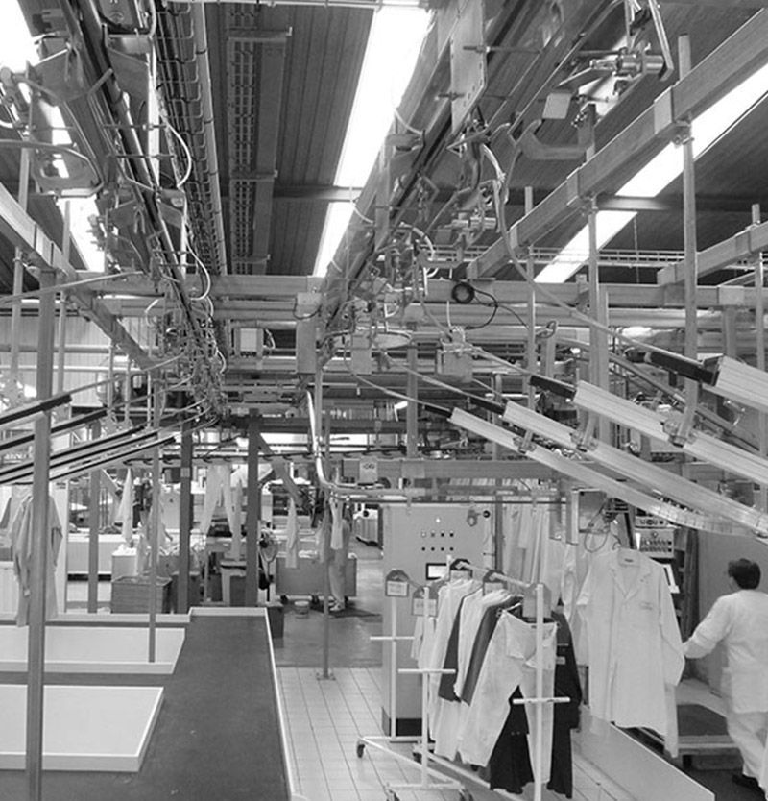



**LYCEE PROFESSIONNEL**

**Sylvie VIDAL-RUSSO**

**Sophie FASNACHT**





**Options A**:

**UP1 grille d’évaluation** **coef.2**

Réception / livraison (entreprise)

* *Fiches « conduite entretien »*
* *Fiches «  supports candidats »*

**UP2 grilles d’évaluation** **coef. 8** (en entreprise)

**Situation 1** : Techniques d’entretien des articles

* *Fiches « conduite entretien »*
* *Fiches «  supports candidats »*

**Situation 2**: Finition des articles

* *Fiches « conduite entretien »*
* *Fiches «  supports candidats »*

Référentiel CAP Métiers de l’entretien des textiles options A et B

DANS CE GUIDE

Introduction

Nous proposons dans ce guide des exemples de fiches d’évaluation qui permettront de réaliser vos CCF pour l’option A du CAP METIERS DE L’ENTRETIEN DES TEXTILES, durant les périodes de PFMP ainsi qu’en centre de formation.

Il contient également des fiches non exhaustives de questions afin de conduire les entretiens liés aux diverses activités réalisées en entreprise et en centre de formation.

Des fiches « supports candidats » sont également proposées.

Tous ces documents peuvent être adaptés en fonction des différentes situations rencontrées.





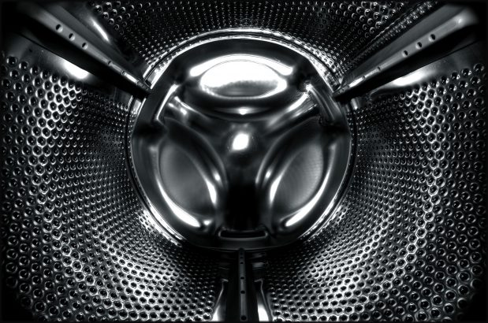

**LA**

**BLANCHISSERIE**

**UP1**

**Réception et livraison des articles**

**Option A**

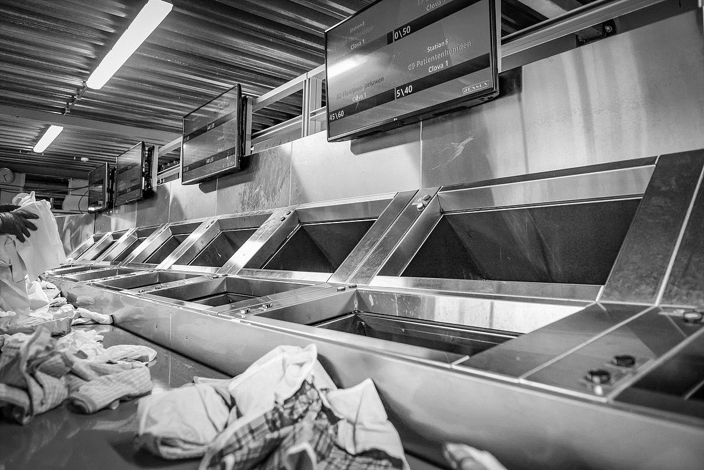

**FICHE D’EVALUATION UP1 (EN ENTREPRISE) Session : ….............**

|  |  |  |  |  |
| --- | --- | --- | --- | --- |
| **CAP** | **Pôle 1**  **Réception et livraison des articles** | | | **UP1** (En entreprise)  **Bloc de compétences N°1** |
| **Métier de l’Entretien des Textiles- Option A** | **Coefficient 2** |
| Compétences évaluées :  Bloc de compétences N°1  **C1** Communiquer en interne avec les clients et les prestataires  **C2** Exploiter les informations et les documents nécessaires à la réalisation de l’activité  **C3** Assurer la traçabilité des articles  Compétences mobilisées mais non évaluées :  **C12** Appliquer les règles d’hygiène, de santé, de sécurité et de protection de l’environnement | | | Objectif de l’épreuve :  *-Evaluer la capacité du (de la) candidat(e) à préparer la mise en œuvre du traitement des articles.* | |
| **Problématique**:  **Un agent réceptionne des lots de linge sale provenant de divers établissements. Lors du tri il s’aperçoit que des articles comportent des anomalies.** | | | | |
| **Données techniques et ressources** | | **Moyens mobilisés :** | | |
| * documents de réception * tissuthèque * code d’entretien * étiquette de composition * procédure de codification des articles * dotation ou ticketde dépôt * articles traités | | * poste de réception équipé de moyens de communication adaptés * matériel de réception et d’enregistrement * lot d’articles réceptionnés * ticket ou fiche de dépôts renseignés * équipement de marquage * système de stockage temporaire * système de convoyage * étagère, bac, filet, chariots à fond mobile, armoire | | |

|  |
| --- |
| **Travail demandé** |
| * Trier avant passage en machine |
| * Marquer les articles |
| * Préparer l’expédition |

|  |  |
| --- | --- |
| **SYNTHESE DES COMPETENCES** | |
| **Pondération des compétences évaluées** | **Poids des compétences** |
| * Communiquer en interne et avec les clients | **20%** |
| * Exploiter les informations et les documents nécessaires à la réalisation de l’activité | **40%** |
| * Assurer la traçabilité des articles | **40%** |

|  |  |  |  |
| --- | --- | --- | --- |
| **Nom :** | | **Prénom :** | **Date :** |
| **Émargement – Commission d’évaluation** | | | **Note proposée :** |
| L’enseignant du domaine professionnel : | Le représentant de la profession : | |  |

CAP Métier de l’entretien des textiles Option A Session : ………………….

Nom et Prénom du candidat :……………………………………..

Relations avec la clientèle (coef.2 EP1) : ENTREPRISE

Evaluation en **entreprise** UP1

Tableau d’évaluation des compétences du bloc 1

|  |  |  |  |  |  |  |  |  |  |  |  |  |
| --- | --- | --- | --- | --- | --- | --- | --- | --- | --- | --- | --- | --- |
| **POLE 1 – BLOC 1 – Réception et livraison des articles** | | | | | | | | | | | | |
| **Compétences évaluées** | **Critères d’évaluation** | | NE | 1* | | 2 | | 3 | | 4 | | Pds |
| **A. PREPARATION DU TRAITEMENT et DE LA LIVRAISON DES ARTICLES** | | | | | | | | | | | | |
| **C1 - Communiquer en interne avec les clients et les prestataires** | | | | | | | | | | | | **20** |
| **C1.2 – Rendre compte en interne** | * Postes et fonctions identifiés et hiérarchisés | |  | |  | |  | |  | |  | 25 |
| * Informations sur la situation réelle de travail transmises | |  | |  | |  | |  | |  | 35 |
| * Anomalies et dysfonctionnements constatés et signalés | |  | |  | |  | |  | |  | 40 |
| **C2 – Collecter les informations et les documents nécessaires à la réalisation de l’activité** | | | | | | | | | | | | **40** |
| **C2.1 – Collecter les informations sur l’article** | * Dénomination, état, composition, salissures, taches, anomalies de l’article identifiés | |  | |  | |  | |  | |  | 20 |
| * Réserves émises et notifiées au client | |  | |  | |  | |  | |  | 25 |
| **C2.2 – Exploiter les informations et les documents** | * Étiquettes d’entretien et de composition interprétées | |  | |  | |  | |  | |  | 20 |
| * Bordereau renseigné selon la procédure de l’entreprise | |  | |  | |  | |  | |  | 35 |
| **C3 - Assurer la traçabilité des articles** | | | | | | | | | | | | **40** |
| **C3.1 – Éditer les documents de traçabilité** | * Bordereau édité selon la procédure de l’entreprise | |  | |  | |  | |  | |  | 10 |
| * Enregistrements conformes | |  | |  | |  | |  | |  | 40 |
| **C3.2 – Marquer les articles** | * Identification et marquage des articles conformes aux exigences de l’entreprise | |  | |  | |  | |  | |  | 50 |
| Remarques éventuelles : | | | | | | | | | | | | |
| **Émargement – Commission d’évaluation** | | | | | | | | | | | | |
| L’enseignant du domaine professionnel : | | Le représentant de la profession : | | | | | | | | | | |

**\* : Niveau d’acquisition des compétences :**

Niveau 1 : 25% de la compétence

Niveau 2 : 50% de la compétence

Niveau 3 : 75% de la compétence

Niveau 4 : 100% de la compétence

**OPTION A**

**UP1**

**CONDUITE DE**

**L’ENTRETIEN**

Pendant le déroulement de l’épreuve l’entretien est conduit sous forme de dialogue argumenté en relation avec la problématique rencontrée dans le cadre de cette situation*

*\*(Réf. P69 3. Modes d’évaluation 3.1 CCF : situation réalisée en entreprise)*



**CONDUITE DE L’ENTRETIEN UP1 Option A**

Le document propose des questions non exhaustives. Il est une aide à l’entretien.

**C1.2**

**Rendre compte en interne**

**POSTES EN BLANCHISSERIE**

Nommer les différents postes d’une blanchisserie

* *La réception du linge sale*
* *Le triage*
* *Le lavage*
* *La finition (séchage/repassage industriel PP-GP, linge en forme)*
* *La réparation*
* *Stockage*
* *Expédition*

**FONCTION DES PERSONNES TRAVAILLANT DANS LA BLANCHISSERIE**

A qui devez-vous rendre compte lors d’un dysfonctionnement ou d’anomalies constatées ?

* *Au responsable de production ou chef de production*

**MARCHE EN AVANT**

Expliquez la marche en avant

* ***La Marche en avant*** *est un principe pour éviter toutes contaminations.*

* *Le cheminement du linge doit se faire vers des zones de plus en plus propres pour ne pas re-contaminer un linge propre.*
* *En blanchisserie, toutes les opérations, de la collecte du linge sale jusqu‘à l’expédition, doivent respecter un circuit sans* ***retour en arrière*** *ou* ***croisement****.*
* *La blanchisserie prend part au respect de la marche en avant en favorisant* ***les nettoyages et désinfections*** *de chaque zone. La conformité sanitaire exigée, participent au respect de la marche en avant nécessaire.*

Préalablement, le jury doit s’informer auprès de l’entreprise d’accueil sur les moyens de communication pour la remontée des anomalies et dysfonctionnements.

**COMMUNICATION EN INTERNE**

Comment signale-t-on dans l’entreprise un problème technique, une anomalie de fonctionnement ?

Existe-t-il des documents pour cela ?

A qui faut-il les demander ?

*A son supérieur hiérarchique, au service DRH…*

Par exemple si l’on doit s’absenter, à qui s’adresse-t-on, à qui fournit on les justificatifs d’absences, les demandes de documents administratifs (contrat, demande de CP…)

**C2.1**

**Collecter les informations sur l’article**

**INFORMATIONS SUR LES ARTICLES**

Nommez les articles réceptionnés

* *Blouses*
* *Pantalons*
* *Alèzes*
* *Draps*
* *Couvertures*
* *…*

Donner la définition d’une salissure

* *Les salissures des vêtements sont inévitables.*
* *Les vêtements s’encrassent plus ou moins vite, leurs couleurs se ternissent, des taches apparaissent à leur surface.*
* *Il est alors nécessaire de les rendre propres et de leur redonner un aspect rappelant celui du neuf.*

Donner la définition d’une tache

* *Les taches sont faites accidentellement.*

Quelles peuvent être des anomalies constatées sur le linge sale lors de la réception ?

* *Les trous*
* *Les déchirures*
* *Les taches*
* *Les salissures*
* *…*

Qu’est-ce qu’une réserve ?

*C’est le fait de prévenir le client lorsque l’on constate un défaut. On prend des réserves concernant le résultat que l’on va obtenir en l’enregistrant lors de la réception.*

**C2.2**

**Exploiter les informations et les documents**

**ETIQUETTES DE COMPOSITION**

* *Décoder une étiquette de composition (en fonction des articles présents dans l’entreprise.)*

**ETIQUETTES D’ENTRETIEN**

* *Décoder une étiquette d’entretien (en fonction des articles présents dans l’entreprise)*

**C3.1**

**Editer les documents de traçabilité**

**ÉDITER LES DOCUMENTS DE TRAÇABILITE**

Comment se nomme le document sur lequel sont notés les articles à traiter ?

* *Bordereau de réception du linge*

Expliquez comment est utilisé ce bordereau : qui le remplit, à quoi sert-il ?

*Le bordereau est un document de traçabilité, il est complété par le service qui expédie le linge sale (chez le client), il accompagne le linge sale jusqu’à la blanchisserie. Là, il sert à contrôler la conformité entre les lots réceptionnés et ce qui est noté sur le bordereau (en quantité et en dénomination). Il servira ensuite à établir le bordereau d’expédition et le bon de livraison.*

Que faut-il faire s’il y a des différences entre le linge réceptionné et le bordereau ? Expliquez pourquoi.

*Il faut noter les différences en détail sur le bordereau car sinon il y aura des erreurs dans la facturation.*

**C3.2**

**Marquer les articles**

**MARQUAGE**

Citez 2 types de marquages pour GP et PP :

* *Insertion de puce RFID dans les ourlets*
* *Etiquette thermocollée*

Citez 2 types de marquages pour le linge en forme :

* *L’étiquette thermocollée*
* *Le code barre*
* *La puce RFID*
* *…*

**IDENTIFICATION ET TRAÇABILITE DU LINGE**

Quels sont les informations contenues sur les étiquettes ou puces… ?

* *Nom des personnes pour le linge en forme*
* *L’établissement d’origine du linge*
* *Le nombre de traitements réalisés*

Que permet la traçabilité ?

* *Permet de suivre le linge tout au long de son parcours dans la blanchisserie, de la réception à l’expédition.*
* *Il est possible à tout moment de savoir où se trouve l’article, cela évite les pertes*
* *Permet également un gain de temps*

**SUPPORT**

**CANDIDAT**



**CAP MET Option A**

**SUPPORT CANDIDAT**

**EPREUVE UP1** **:** Réception (en entreprise)

**SESSION : ………….**

NOM :………………………………………………………………..

|  |  |  |
| --- | --- | --- |
| **RECEPTION/TRI** | **Matière d’œuvre** | **Préparations spéciales** |
| **RENSEIGNER LE BORDEREAU DE RECEPTION DU LINGE SALE** | * Un bordereau de réception * Un lot de linge sale (en fonction de la blanchisserie)   Proposition :   * Couvertures * Alèses * Draps * Taies * Serviettes éponges * … | **Inclure des propositions d’erreurs au choix (ex : linge humide, articles tachés, déchirés, troués, manquants, en surnombre…)** |

Prénom : ……………………………………………………………

NOM : ……………………………………………  **Session :** ……………………

Prénom : ………………………………………

**BORDEREAU : RECEPTION ET TRI**

|  |  |  |
| --- | --- | --- |
| ***Références de l’entreprise*** | Logo De Blanchisserie Png, Vecteurs, PSD et Icônes Pour Téléchargement  Gratuit | Pngtree | ***Référence du client ou service*** |
|  |  |
| ***Date de réception du linge*** |
|  |

|  |  |  |  |
| --- | --- | --- | --- |
| **Articles** | **Quantités prévues** | **Quantité après contrôle** | **Observations** |
| Draps |  |  |  |
| Alèzes |  |  |  |
| Taies d’oreiller |  |  |  |
| Couvertures |  |  |  |
| Serviettes de toilettes |  |  |  |
| Serviettes de tables |  |  |  |
| Gants de toilettes |  |  |  |
| Blouses |  |  |  |
| Pantalons |  |  |  |
|  |  |  |  |
|  |  |  |  |
|  |  |  |  |
| Total : |  |  |  |

**UP2**

**Traitements**

**Des**

**Articles**

**Option A**

**UP2**

**SITUATION 1**

**Option A**

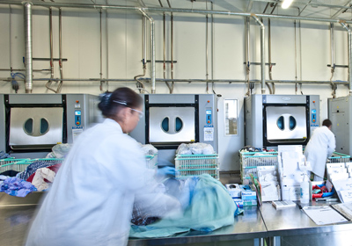

**Techniques d’entretien des articles**

**FICHE D’EVALUATION UP2 situation 1 (EN ENTREPRISE) Session : ………………….**

|  |  |  |  |  |
| --- | --- | --- | --- | --- |
| **CAP** | **Pôle 2**  Traitement des articles  **Situation 1** : **Techniques d’entretien des articles** | | | **UP2** (En entreprise)  **Bloc de compétences N°2** |
| **Métiers de l’entretien des textiles : Option A** | **Coefficient 8** |
| Compétences évaluées  Bloc de compétences N°2  **C5** – Identifier les procédures adaptées  **C6** - Organiser son activité  **C7** – Réaliser les opérations d’entretien des articles  **C11** – Maintenir les équipements et les matériels en état de fonctionnement  **C12** – Appliquer les consignes d’hygiène, de santé, de sécurité et de protection de l’environnement. | | | Objectif de l’évaluation (règlement d’examen) :  *Vérifier que le (la) candidat(e) est capable d’assurer la réalisation des tâches relatives aux activités définies dans le référentiel des activités professionnelles (RAP) concernant:*  *- Entretien des articles*  *- Maintenance, santé, sécurité, environnement* | |
| **Problème technique à résoudre** :  **Un agent travaillant dans la zone sale de la blanchisserie au poste de lavage, se voit confier un lot de linge sale à entretenir et ceci en appliquant les consignes d’hygiène, de santé, de sécurité et de protection de l’environnement.**  **Au déchargement, il s’aperçoit que les articles ne sont pas suffisamment essorés.** | | | | |
| **Données techniques et ressources :** | | **Moyens mobilisés :** | | |
| * fiche de données sécurité et d’utilisation des produits de détachage et pré brossage. * fiche procédures de chargement des matériels et des équipements * fiche techniques des équipements et du matériel * fiche de sécurité au poste de travail * fiche technique des matériels et équipements disponibles * programmes de lavage | | * cabines de détachage avec aspiration intégrée * produits adaptés * EPI * chariots d’articles sales triés * unité de chargement automatique * matériels de pesée et équipements adaptés * machines équipées de programmes adaptés * système automatisé de distribution des produits | | |

|  |
| --- |
| **Travail demandé** |
| * Réaliser les opérations de prétraitement |
| * Charger/décharger les lots d’articles |
| * Mettre en œuvre les processus de de lavage des articles |

|  |  |
| --- | --- |
| **SYNTHESE DES COMPETENCES** | |
| **Pondération des compétences évaluées** | **Poids des compétences** |
| * Identifier les procédures adaptées | **10%** |
| * Organiser son activité | **20%** |
| * Réaliser les opérations d’entretien des articles | **40%** |
| * Maintenir les équipements et les matériels en état de fonctionnement | **10%** |
| * Appliquer les consignes d’hygiène, de santé, de sécurité et de protection de l’environnement | **20%** |

|  |  |  |  |
| --- | --- | --- | --- |
| **Nom :** | **Prénom :** | | **Date :** |
| **Émargement – Commission d’évaluation** | | | **Note proposée :** |
| L’enseignant du domaine professionnel : | | Le représentant de la profession : |  |

**CAP Métiers de l’entretien des textiles option A Session : …………….**

Nom et Prénom du candidat :……………………………………..

CACHET ENTREPRISE

**Traitement des articles** (coef.8 EP2) :

*Situation 1 : Techniques d’entretien des articles*

Evaluation en **entreprise** UP2 BLOC 2

|  |  |  |  |  |  |  |  |  |  |  |  |  |
| --- | --- | --- | --- | --- | --- | --- | --- | --- | --- | --- | --- | --- |
| **POLE 2 – BLOC 2 – Entretien des articles** | | | | | | | | | | | | |
| **Compétences évaluées** | **Critères d’évaluation** | | NE | 1* | | 2 | | 3 | | 4 | | Pds |
| **A. PREPARATION et ENTRETIEN** | | | | | | | | | | | | |
| **C5 – Identifier les procédures adaptées** | | | | | | | | | | | | **10** |
| **C5.1 – Réaliser les tests de traitements des articles** | * Tests réalisés conformément à la procédure | |  | |  | |  | |  | |  | 30 |
| **C5.2 – Choisir la procédure adaptée aux activités à réaliser** | * Procédures de traitement identifiées | |  | |  | |  | |  | |  | 30 |
| * Procédures choisie adaptée à l’activité | |  | |  | |  | |  | |  | 40 |
| **C6 – Organiser son activité** | | | | | | | | | | | | **20** |
| **C6.1 – Préparer son activité** | * Fiche de poste assimilée | |  | |  | |  | |  | |  | 10 |
| * Poste de travail approvisionné | |  | |  | |  | |  | |  | 15 |
| * Choix des équipements adaptés | |  | |  | |  | |  | |  | 15 |
| * Traitement adapté identifié | |  | |  | |  | |  | |  | 15 |
| * Productivité optimisée | |  | |  | |  | |  | |  | 15 |
| **C6.2 – Réaliser les opérations préliminaires au traitement des articles** | * Composition des lots adaptée aux traitements | |  | |  | |  | |  | |  | 15 |
| * Composition des lots adaptée aux capacités des équipements | |  | |  | |  | |  | |  | 15 |
| **C7 – Réaliser les opérations de d’entretien des articles** | | | | | | | | | | | | **40** |
| **C7.2 – Conduire les opérations de lavage** | * Chargement adapté aux capacités des matériels | |  | |  | |  | |  | |  | 25 |
| * Procédures de mise en route | |  | |  | |  | |  | |  | 25 |
| * Programmes sélectionnés et produits utilisés adaptés aux articles | |  | |  | |  | |  | |  | 25 |
| * Déchargement effectué dans le respect des procédures | |  | |  | |  | |  | |  | 25 |
| **POLE 2 – Maintenance, santé, hygiène, sécurité, environnement** | | | | | | | | | | | | |
| **Compétences évaluées** | **Critères d’évaluation** | | NE | | 1 | | 2 | | 3 | | 4 | Pds |
| **B. MAINTENANCE** | | | | | | | | | | | | |
| **C11 – Maintenir les équipements et les matériels en état de fonctionnement** | | | | | | | | | | | | **10** |
| **C11.1 – Participer à la maintenance des**  **Equipements** | * Poste de travail en état de fonctionnement | |  | |  | |  | |  | |  | 50 |
| * Opérations de maintenance de premier niveau réalisées | |  | |  | |  | |  | |  | 50 |
| **C. HYGIENE, SANTE, SECURITE, PROTECTION DE L’ENVIRONNEMENT** | | | | | | | | | | | | |
| **C12 – Appliquer les règles d’hygiène, de santé, de sécurité et de protection de l’environnement** | | | | | | | | | | | | **20** |
| **C12.1 – Organiser le poste de travail** | * Fiche de poste respectée | |  | |  | |  | |  | |  | 10 |
| * Poste de travail ordonné et conforme aux règles d’hygiène, de santé et de sécurité en vigueur | |  | |  | |  | |  | |  | 10 |
| **C12.2 – Appliquer les mesures de prévention liées aux risques de l’activité** | * Risques liés à l’activité identifiés | |  | |  | |  | |  | |  | 10 |
| * Mesures de prévention associées aux risques liés à l’activité identifiées | |  | |  | |  | |  | |  | 10 |
| * Mesures de prévention associées aux risques appliquées | |  | |  | |  | |  | |  | 5 |
| **C12.3 – Appliquer les gestes et les postures appropriés à l’activité** | * Gestes et postures appropriés identifiés | |  | |  | |  | |  | |  | 5 |
| * Gestes et postures appropriés appliqués | |  | |  | |  | |  | |  | 10 |
| **C12.4 – Gérer les déchets** | * Déchets identifiés et triés conformément à la procédure en vigueur | |  | |  | |  | |  | |  | 5 |
| * Contenants de récupération des déchets rangés conformément aux consignes de sécurité | |  | |  | |  | |  | |  | 5 |
| * Bordereaux d’enlèvement et de suivi des déchets renseignés et classés | |  | |  | |  | |  | |  | 5 |
| **C12.5 – Appliquer les règles d’hygiène et sécurité en vigueur** | * Règles d’hygiène, de sécurité et de protection des personnes et de l’environnement appliquées | |  | |  | |  | |  | |  | 15 |
| * Procédure de circulation du personnel en zone propre et sale appliquée | |  | |  | |  | |  | |  | 10 |
| Remarques éventuelles : | | | | | | | | | | | | |
| **Émargement – Commission d’évaluation** | | | | | | | | | | | | |
| L’enseignant du domaine professionnel : | | Le représentant de la profession : | | | | | | | | | | |
|  | |  | | | | | | | | | | |

**\* : Niveau d’acquisition des compétences :**

Niveau 3 : 75% de la compétence

Niveau 4 : 100% de la compétence

Niveau 1 : 25% de la compétence

Niveau 2 : 50% de la compétence

**OPTION A**

**UP2**

**CONDUITE DE L’ENTRETIEN**

**Situation 1**

Pendant le déroulement de l’épreuve l’entretien est conduit sous forme de dialogue argumenté en relation avec la problématique rencontrée dans le cadre de cette situation*

*\*(Réf. P69 3. Modes d’évaluation 3.1 CCF : situation réalisée en entreprise)*



Le document propose des questions non exhaustives. Il est une aide à l’entretien.

**CONDUITE DE L’ENTRETIEN UP2 Situation 1 option A**

**C 5.1**

**Réaliser les tests de traitement des articles**

**pH**

Expliquer la notion de pH et son utilité

*Potentiel Hydrogène qui sert à mesurer l’alcalinité d’une solution.*

Un pH à 7 signifie ? *Neutre*

Un pH à 3 signifie ? *Acide*

Un pH à 13 signifie ? *Alcalin/Basique*

**TH**

Expliquer la notion de pH et son utilité

* *Titre Hydrotimétrique. Il permet de mesurer la quantité de calcaire contenu dans l’eau.*

Nommer le matériel qui permet d’adoucir l’eau calcaire ?

* *Un adoucisseur d’eau*

Que provoque une eau calcaire ?

* *Détérioration des tuyaux*
* *Un mauvais lavage (linge rêche / Grisage du linge)*
* *Un ajout plus important de lessive.*

**C 5.2**

**Choisir la procédure adaptée aux activités à réaliser**

**MATIERES TEXTILES**

Que signifie POLY-COTON ?

* *C’est un mélange entre le polyester et le coton*

Nommer les avantages du coton :

* *Supporte le lavage à haute température*
* *Supporte les produits désinfectants*

Nommer les avantages du polyester :

* *Excellente élasticité*
* *Ne se froisse pas*
* *Sèche rapidement*
* *Ne rétrécit pas*

Donner l’origine de chaque fibre :

* *COTON : Fibre d’origine naturelle végétale*
* *POLYESTER : Fibre d’origine chimique synthétique*

**CODE D’ENTRETIEN**

Décodage d’un code d’entretien

*(En fonction du linge présent en entreprise)*

**C 6.1**

**Préparer son activité**

**MATERIEL AU CHOIX TUNNEL DE LAVAGE / MACHINE ASEPTIQUE A BARRIERE**

Enoncer le principe de fonctionnement d’une machine au choix

* *Toute réponse pertinente en fonction du matériel* **choisi par l’examinateur**.

Enoncer le matériel annexe au lavage **choisi par l’examinateur.**

* *Tunnel de lavage : PRESSE / Séchoir démêloir*
* *Laveuse aseptique à barrière : Séchoir rotatif*

**PRODUITS CHIMIQUES DE LAVAGE**

Enoncer le produit utilisé au lavage

* *Soude caustique*

Enoncer les produits utilisés au blanchiment

* *L’eau oxygénée*
* *L’eau de Javel*
* *L’acide péracétique*

Enoncer les produits utilisés au dernier rinçage pour la neutralisation

* *Bisulfite de sodium*
* *Acide formique*

**C 6.2**

**Réaliser les opérations préliminaires au traitement des articles**

**TRIAGE DU LINGE**

Citer les matériels liés au tri du linge sale :

* *Système automatique de tri alvéolé*
* *Slings*
* *Convoyeurs aériens de stockage du linge sale*

**C 7.2**

**Conduire les opérations de nettoyage et lavage**

**CERCLE DE SINNER**

Enoncer les 4 éléments du cercle de SINNER

* *Temps*
* *Température*
* *Action mécanique*
* *Action chimique*

Enoncer le principe du cercle de SINNER

Lorsque l’un ou plusieurs éléments du cercle de Sinner varie les autres varient aussi

**RAPPORT DE CHARGEMENT AU LAVAGE**

Enoncer ce que signifie le rapport de charge et son utilité

* *Correspond au* ***volume du tambour, en litres****, nécessaire à* ***1 kg de linge*** *pour préserver l’article et assurer un bon lavage*
* *Assurer une bonne qualité de lavage et de préserver la qualité du textile*

|  |  |
| --- | --- |
| **Type d’articles** | **Rapport de charge** |
| Drap en polyester/coton, Serviette éponge, coton peu souillé | **1/10** |
| Torchon, coton normalement souillé | **1/11** |
| Champs opératoire, coton très souillé | **1/12 à 1/13** |
| Tenue professionnelle en polyester/coton | **1/18** |
| Laine (articles plats) | **1/20** |
| Laine (articles en forme) | **1/25** |

Comment calcule-t-on une charge de linge à mettre dans une laveuse ? Donner un exemple de calcul.

**COOL DOWN**

Enoncer ce que signifie COOL DOWN et son utilité

* *Le* ***COOL DOWN*** *est un procédé qui permet de faire décroitre la température de l’eau de lavage pas à pas.*
* *Principalement utilisé lors du lavage de linge en* ***POLY-COTON.***
* *Evite les cassures de la fibre polyester*

**PHASES DU LAVAGE**

Enoncer les différentes phases d’un lavage en tunnel de lavage

* *Trempage / mouillage*
* *Prélavage*
* *Lavage*
* *Rinçage*
* *Neutralisation*

**C 11.1**

**Participer à la maintenance des équipements**

**EN FONCTION DU MATERIEL A DISPOSITION DANS L’ENTREPRISE**

**Citer les opérations de maintenance que vous devez réaliser sur :**

* **La machine à laver barrière :**

Les contrôles avant la mise en route de la machine

* *Vérifier l’absence de linge ou d’objet dans le tambour*
* *Vérifier le bon approvisionnement des produits lessiviels*
* *Vérifier l’arrivée des fluides (eau, électricité, air comprimé, gaz, vapeur)*

Les contrôles pendant le déroulement des programmes de lavage

* *Ils permettent de suivre et de contrôler la qualité du lavage.*
* *Contrôler les réglages de la machine : Ph des bains de lavage en conformité avec les fabricants de lessive, pH en sortie de presse.*
* *Surveillance des cycles de lavage : durée des différentes phases de lavage, quantités de produits chimiques dosées, poids chargés, niveaux d’eau, TH de l’eau d’alimentation.*
* *Contrôles de fiabilité des sondes de températures, des débits des pompes de dosage*
* **Le tunnel de finition :**
* *Nettoyage des filtres à peluches, enlèvement des articles tombés, nettoyage de l’arrivée d’air et du ventilateur*
* **Le séchoir démêloir :**
* *Nettoyage des filtres à peluches très régulièrement*

**Citer les fluides nécessaires au bon fonctionnement du matériel**

**La machine à laver barrière :**

* *Eau, Electricité, Vapeur, Gaz, Air comprimé En fonction de matériel*

**Le tunnel de lavage :**

* *Vapeur, Air comprimé, Gaz, Eau*

**Le tunnel de finition :**

* *Vapeur, Air comprimé, Gaz*

**Le séchoir démêloir :**

* *Vapeur, Air comprimé, Gaz*

**C 12.1**

**Organiser le poste de travail**

**NETTOYAGE DU POSTE**

Expliquer comment garder son poste de travail propre et pourquoi ?

*Nettoyage et désinfection journalier du poste de travail afin d’éviter la prolifération d’agents pathogènes.*

**AGENTS PATHOGENES**

Donner des exemples d’agents pathogènes ?

* *Virus*
* *Bactéries*
* *Parasites (puces de lit, punaise, acariens)*

**C 12.2**

**Appliquer les mesures de préventions liées aux risques de l’activité**

**RISQUES LIES A L’ACTIVITE**

Citer les principaux risques liés aux activités que l’on pratique en blanchisserie (au moins 3)

* *Les risques chimiques*
* *Les risques infectieux*
* *Les risques liés aux gestes et postures (gestes répétitifs, manutention)*
* *Les risques liés à l’environnement : ambiance chaude, bruyante, sols glissants, encombrés*
* *Travail sur des machines*

Choisir 3 risques, pour chacun citer le danger entrainé par ce risque

* ***Les risques chimiques****: Une réaction locale immédiate ou différée (intoxication, eczéma, irritation….), Une action générale en pénétrant dans le sang*
* ***Les risques infectieux****: contamination du linge*
* ***Les risques liés aux gestes et postures*** *(gestes répétitifs, manutention) : TMS, mal au dos, troubles veineux, douleurs, AT, MP*
* ***Les risques liés à l’environnement****: ambiance chaude, bruyante, cadence de travail, sols glissants, encombrés : fatigue, diminution de la productivité, stress, chutes, maux de tête*
* ***Travail sur des machines****: Risques mécaniques : coincement, pincement, écrasement, membre happé*

Donner la définition des mots suivants : TMS, Accident du travail, Maladie professionnelle

* **TMS** : *Trouble musculo squelettique*
* **AT** : Accident du travail : *accident sur son lieu de travail et pendant son temps de travail. L’AT est soudain.*
* **MP**: Maladie professionnelle *: Maladie provenant du fait de son travail, ou à cause d’une exposition pendant son travail à un agent pathogène. La MP arrive progressivement, elle est soumise à une durée d’exposition au risque et est consignée dans un tableau spécifique des MP par profession*

**MESURES DE PREVENTION**

Pour chacun des 3 risques choisis, citer une mesure de prévention individuelle et une mesure de prévention collective

* **Les risques chimiques***: PC (Prévention collective) : produits identifiés avec étiquette, pictogramme de danger, fiche de données sécurité*

Il est possible de poser des questions sur les pictogrammes de sécurité présents dans l’entreprise, la définition de la FDS…

* **Les risques chimiques :** *PI (Prévention Individuelle) : Port des EPI*
* **Les risques infectieux :** *PC (Prévention collective) : Norme RABC, nettoyage et désinfection des surfaces, des contenants, les tests et prélèvements bactériologiques, arrêté 2340*
* **Les risques infectieux***: PI (Prévention Individuelle) : Le lavage des mains, Port des EPI*
* **Les risques liés aux gestes et postures (gestes répétitifs, manutention) :** *PC (Prévention collective) : Prévoir la possibilité d’adapter la hauteur du poste de travail, prévoir un tapis anti-fatigue, prévoir des sièges assis debout, développer la polyvalence, changer de poste régulièrement, aménager des temps de pause,* *utiliser des machines qui évitent de porter, utiliser des systèmes de transport automatisés (vis sans fin, rails…), utiliser des bacs à roulettes ou chariots à fond ascendant*
* **Les risques liés aux gestes et postures (gestes répétitifs, manutention) :** *PI (Prévention Individuelle) : se former au PRAP : Prévention des Risques liés à l’activité physique*
* **Les risques liés à l’environnement : ambiance chaude, bruyante, sols glissants, encombrés :** *PC (Prévention collective) : Ventilation générale et climatisation des locaux, calorifuger les tuyaux, choisir le matériel le plus silencieux possible, éviter les fuites d’eau sur les laveuses, tunnel de lavage, essuyer rapidement toute fuite d’eau, ranger, ne rien laisser dans les lieux de passage, respecter l’ordre et le rangement*
* **Les risques liés à l’environnement : ambiance chaude, bruyante, sols glissants, encombrés :** *PI (Prévention Individuelle) : Porter des bouchons d’oreilles, des chaussures de sécurité*
* **Travail sur des machines :** *PC (Prévention collective) : Signalisation des dangers, carter de protection, arrêt de sécurité sur les machines, formation du personnel*
* **Travail sur des machines :** *PI (Prévention Individuelle) : être vigilant et formé, porter les EPI, connaitre la signalisation*

Il est possible de poser des questions sur la signalétique des dangers présente dans l’entreprise.

**Donner la signification de « E.P.I »**

*Equipement de Protection Individuel*

**Citer les EPI en blanchisserie :**

*Blouse, gants, charlotte, chaussures de sécurité*

**C 12.3**

**Appliquer les gestes et les postures appropriés à l’activité**

**GESTE ET POSTURES**

Citer 2 dangers entrainés par le risque lié aux gestes et aux postures

* *TMS, mal au dos, troubles veineux, douleurs, AT, MP*

Donner la définition des mots suivants : TMS, Accident du travail, Maladie professionnelle…

* **TMS** : *Trouble musculo squelettique*
* **AT**: Accident du travail : *accident sur son lieu de travail et pendant son temps de travail. L’AT est soudain.*
* **MP** : Maladie professionnelle : *Maladie provenant du fait de son travail, ou à cause d’une exposition pendant son travail à un agent pathogène. La MP arrive progressivement, elle est soumise à une durée d’exposition au risque et est consignée dans un tableau spécifique des MP par profession*

Qu’est ce qui provoque des TMS ?

* *Les gestes répétitifs*

Nommer les matériels en blanchisserie pouvant provoquer des TMS lors de leur utilisation :

* *Sécheuse repasseuse*
* *Tunnel de finition*

Citer des activités en blanchisserie susceptibles de provoquer des dangers (pathologies) en cas de mauvaises postures

* *La manutention, le port de charges lourdes*

Citer des mesures de prévention concernant le risque gestes et postures

* *Adapter la hauteur du poste de travail,*
* *Prévoir un tapis anti-fatigue,*
* *Prévoir des sièges assis debout,*
* *Développer la polyvalence,*
* *Changer de poste régulièrement,*
* *Aménager des temps de pause,*
* *Utiliser des machines qui évitent de porter,*
* *Utiliser des systèmes de transport automatisés (vis sans fin, rails…),*
* *Utiliser des bacs à roulettes ou chariots à fond ascendant*

Présenter les avantages ergonomiques des équipements de manutention (en fonction du matériel dans l’entreprise).

***Exemple :***

* **Chariot à fond mobile :** *Le fond mobile facilite la prise du linge à hauteur d’homme*
* **Tabouret assis-debout :** *Permet de soulager le dos, les jambes, les chevilles…*

**C 12.4**

**Gérer les déchets**

**EAU DANS LA PROFESSION**

**Expliquer où va l’eau  à la fin de chaque lavage et rinçage.**

*L’eau est rejetée vers les stations d’épuration ou recyclée.*

**Nommer les problèmes que pose la consommation d’eau**

* *L’eau devient rare, il faut l’économiser*
* *La consommation d’eau coûte cher à l’entreprise*

**Nommer les problèmes que pose l’évacuation des eaux usées**

* *La règlementation impose de ne pas rejeter des eaux usées sans les contrôler car elles risquent de polluer l’environnement.*
* *Les eaux usées rejetées ne doivent comporter aucun polluant et doivent avoir une température inférieure à 30°.*

**Citer les éléments polluants que l’on retrouve dans les eaux rejetées par les blanchisseries**

* *Des produits nettoyants (pH alcalins),*
* *Des matières en suspension (peluches)*
* *Des eaux chaudes*

**Expliquer les problèmes posés par le rejet d’eau chaude**

*Le développement de micro-organismes responsables d’un dérèglement dans l’équilibre de la nature, la mort de milliers de poissons, la prolifération d’algues...*

**Citer une solution mise en place pour diminuer la consommation d’eau des blanchisseries**

*Pour diminuer leur consommation d’eau les blanchisseries ont mis en place des systèmes de récupération d’eau et de recyclage de l’eau. Elles se resservent de l’eau qu’elles ont déjà utilisée après l’avoir purifiée.*

**Citer les équipements permettant aux blanchisseries d’être en conformité avec la règlementation concernant le rejet des eaux usées dans l’environnement.**

*Des équipements leur permettant :*

* *De neutraliser les produits chimiques rejetés (comme les produits de blanchiment par exemple)*
* *De tamiser les rejets pour retenir les matières en suspension comme les peluches par exemple.*
* *De refroidir l’eau chaude avant de la rejeter afin que la température ne dépasse pas 30 degrés.*
* *De s’autocontrôler pour vérifier le PH de l’eau afin qu’elle ne soit pas alcaline.*

**C 12.5**

**Appliquer les règles d’hygiène et sécurité en vigueur**

**SECURITE**

Citer 2 dispositifs de sécurité sur matériel au choix **(matériel choisi par l’examinateur)**

* *Bouton d’arrêt d’urgence*
* *Verrouillage de la porte*
* *Arrêt de la machine en cas de balourd ou surcharge*
* *Alarme sonore ou lumineuse en cas de dysfonctionnement*
* *…*

Expliquer l’utilité d’un bouton d’arrêt d’urgence :

* *En cas de mise en danger de l’utilisateur de la machine ou d’une personne à proximité*
* *En cas de dysfonctionnement grave de la machine*
* *En cas d’urgence*

Citer 2 matériels comportant obligatoirement un bouton d’arrêt d’urgence

* *Laveuse barrière*
* *Laveuse*
* *Séchoir rotatif*
* *Tunnel de lavage*
* *Tunnel de finition*
* *Sécheuse repasseuse…*

Toutes les machines ne comportent pas de bouton d’arrêt d’urgence, pourquoi ?

*Car elles ne représentent pas de danger pour l’utilisateur ou son entourage et leur dysfonctionnement n’a pas de conséquence sur la santé ou la sécurité.*

**HYGIENE**

Citer la norme qui permet à une blanchisserie de respecter les règles d’hygiène

***RABC***

Donner 3 exemples de recommandations du RABC

* *Séparer les zones (zone sale /zone propre)*
* *EPI différents en fonction de la zone sale et propre*
* *La circulation entre les zones est réglementée (changement de tenue / SAS de décontamination)*
* *Interdiction de stocker du linge mouillé durant une longue période*
* *Nettoyage des zones sales tous les jours*
* *Contrôler quotidiennement les taux de prolifération de virus et bactéries (linge et matériels)*
* *Lavage des mains*
* *Le linge humide doit être traité dans la journée.*

Citer les mesures de prévention, pour la santé de l’opérateur en matière d’hygiène, à prendre lors du chargement et du déchargement manuel des articles (matériel au choix)

*Machine à laver aseptique à barrière :*

|  |  |
| --- | --- |
| **Au chargement** | **Au déchargement** |
| **Blouses** | **Blouses** |
| **Gants** | **Chaussures de sécurité** |
| **Charlotte** |  |
| **Chaussures de sécurité** |  |

*Séchoir :*

|  |  |
| --- | --- |
| **Au chargement** | **Au déchargement** |
| **Blouses** | |
| **Chaussures de sécurité** | |

**SUPPORT**

**CANDIDAT**



**CAP MET Option A**

**SUPPORT CANDIDAT**

|  |  |  |
| --- | --- | --- |
|  | **Matière d’œuvre** | **Préparations spéciales** |
| **TEST TH** | Bandelettes de mesures du TH (fourni par le professeur) | **2 échantillons d’eau**  **Lavage**  **Rinçage** |
| **TEST pH** | Papier pH (fourni par le professeur) | **3 échantillons d’eau**  **Lavage**  **Javellisation**  **Rinçage** |

**EPREUVE UP2** **:** Traitement des articles (en entreprise)

**SITUATION 1 :** Technique d’entretien des articles

**SESSION : ………….**

NOM :………………………………………………………………..

Prénom : ……………………………………………………………

**UP2**

**SITUATION 2**

**Finition des articles**

**Option A**

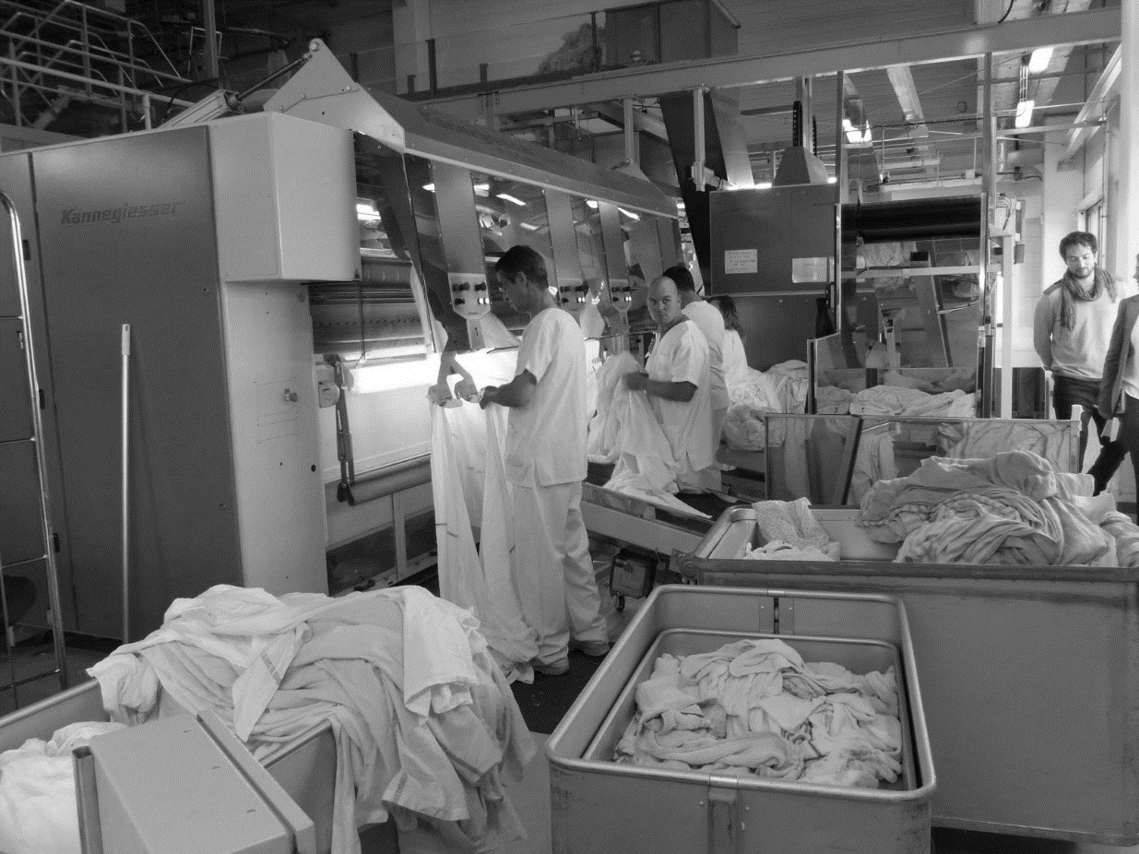

**FICHE D’EVALUATION UP2 situation 2 (EN ENTREPRISE) Session :………………….**

|  |  |  |  |  |
| --- | --- | --- | --- | --- |
| **CAP** | **Pôle 2**  **Traitement des articles**  Situation 2 : Finition des articles | | | **UP2** (En entreprise)  **Bloc de compétences N°2** |
| **Métiers de l’entretien des textiles :**  **Option A** | **Coefficient 8** |
| Compétences évaluées  Bloc de compétences N°2  **C8** - Réaliser les opérations de finition des articles  **C9** - Effectuer le contrôle qualité  **C10** - Préparer les articles en vue de la livraison | | | Objectif de l’évaluation (règlement d’examen) :  *Vérifier que le (la) candidat(e) est capable d’assurer la réalisation des tâches relatives aux activités définies dans le référentiel des activités professionnelles (RAP) concernant:*  *- Finition des articles* | |
| **Problème technique à résoudre** :  **Un agent travaillant dans la zone propre de la blanchisserie, au poste de séchage et de repassage, se voit confier des lots de linge propre, à sécher, repasser mais certains de ces articles sont comportent des anomalies.**  **Lors de la préparation de la dotation pour la livraison il contrôle quantitativement et qualitativement les articles mais il y a des erreurs et le contrôle qualité a été déficient** | | | | |
| **Données techniques et ressources** | | **Moyens mobilisés** | | |
| * fiche et consignes de sécurité * fiche technique des matériels et équipements disponibles * programmes de séchage * règles d’hygiène et de sécurité * fiches techniques de repassage * fiche méthode de pliage * fiches techniques du matériel de réfection * réglementation en vigueur * document de suivi des articles * procédure de reconstitution des lots * fiches techniques du matériel * fiche et consignes de sécurité aux différents postes ; * procédure d’enregistrement du suivi des articles * procédure de stockage * fiche technique du matériel | | * EPI * chariot ergonomique, bac, rolls * tunnel de finition * séchoir * cintres, chevalets * matériels de finition * table de pliage * robot de pliage * plieuse automatique, empileur * matériels de réparation des articles * moyens d’identification (tickets, noms, puces, codes-barres) * chariots, bacs, rolls, armoires * convoyeur de regroupement ou barre de regroupement * emballeuse * cercleuse, fardeleuse * lecteur code barre * petites fournitures (cartons, sachets, clips, protections des cintres) * duplicata du ticket client ou bordereau de dotation * meuble de stockage | | |

|  |
| --- |
| **Travail demandé** |
| * Sécher les articles |
| * Repasser les articles |
| * Plier les articles |
| * Réparer les articles |
| * Conditionner les articles |
| * Stocker les articles |

|  |  |
| --- | --- |
| **SYNTHESE DES COMPETENCES** | |
| **Pondération des compétences évaluées** | **Poids des compétences** |
| * Réaliser les opérations de finition des articles | **60%** |
| * Effectuer le contrôle qualité | **20%** |
| * Préparer les articles en vue de la livraison | **20%** |

|  |  |  |  |
| --- | --- | --- | --- |
| **Nom :** | **Prénom :** | | **Date :** |
| **Émargement – Commission d’évaluation** | | | **Note proposée :** |
| L’enseignant du domaine professionnel : | | Le représentant de la profession : |  |

CAP Métiers de l’entretien des textiles Option A Session : …………………….

Nom et Prénom du candidat :……………………………………..

Cachet entreprise

**Traitement des articles** (coef.8 EP2) :

*Situation 2: Finition des articles*

Evaluation en **entreprise** UP2

Tableau d’évaluation des compétences du bloc 2

|  |  |  |  |  |  |  |  |  |  |  |
| --- | --- | --- | --- | --- | --- | --- | --- | --- | --- | --- |
| **PÔLE 2 – BLOC 2 – Finition des articles** | | | | | | | | | | |
| **Compétences évaluées** | **Critères d’évaluation** | | NE | 1* | 2 | | 3 | | 4 | Pds |
| **A. SECHAGE / REPASSAGE** | | | | | | | | | | |
| **C8 Réaliser les opérations de finitions des articles** | | | | | | | | | | **60** |
| **C8.1 – Conduire la procédure de séchage** | * Choix du matériel de séchage adapté | |  |  | |  | |  |  | 5 |
| * Chargement adapté aux capacités des matériels | |  |  | |  | |  |  | 5 |
| * Procédures de mise en route et de contrôle du cycle respectées | |  |  | |  | |  |  | 5 |
| * Déchargement effectué dans le respect des procédures | |  |  | |  | |  |  | 5 |
| * Engagement des articles effectué dans le respect des procédures | |  |  | |  | |  |  | 5 |
| * Productivité respectée | |  |  | |  | |  |  | 5 |
| **C8.3 Mettre en œuvre les techniques de réparation des articles** | * Articles à réparer identifiés | |  |  | |  | |  |  | 5 |
| * Techniques de réparation respectées | |  |  | |  | |  |  | 5 |
| * Articles réparés dans le respect de l’intégrité | |  |  | |  | |  |  | 5 |
| **C8.4 – Mettre en œuvre les techniques de repassage et de remise en forme des articles** | * Choix et utilisation des matériels adaptés | |  |  | |  | |  |  | 5 |
| * Qualité du repassage et de remise en forme en adéquation avec le service proposé par l’entreprise | |  |  | |  | |  |  | 10 |
| * Productivité assurée en adéquation avec le service proposé respectée | |  |  | |  | |  |  | 10 |
| * Intégrité et présentation de l’article sur cintre conformes | |  |  | |  | |  |  | 5 |
| **C8.5 – Mettre en œuvre les techniques de pliage** | * Articles repérés et pliés selon la procédure | |  |  | |  | |  |  | 5 |
| * Qualité du repassage préservée | |  |  | |  | |  |  | 5 |
| * Productivité assurée en adéquation avec le service proposé respectée | |  |  | |  | |  |  | 10 |
| * Présentation de l’article conforme | |  |  | |  | |  |  | 5 |
| **B. CONTRÔLE QUALITE** | | | | | | | | | |  |
| **C9 – Effectuer le contrôle qualité** | | | | | | | | | | **20** |
| **C9.1 – Effectuer un autocontrôle des résultats obtenus** | * Résultats contrôlés quantitativement et qualitativement à chaque étape du processus de production | |  |  | |  | |  |  | 25 |
| * Défauts constatés | |  |  | |  | |  |  | 25 |
| * Indicateurs de qualité commentés | |  |  | |  | |  |  | 20 |
| **C9.2 – Proposer des actions correctives** | * Causes et conséquences des écarts de qualité justifiées | |  |  | |  | |  |  | 15 |
| * Actions correctives proposées adaptées aux écarts constatés | |  |  | |  | |  |  | 15 |
| **C. PREPARATION EN VUE DE LA LIVRAISON** | | | | | | | | | |  |
| **C10 – Préparer les articles en vue de la livraison** | | | | | | | | | | **20** |
| **C10.1 – Reconstituer les lots** | * Articles à livrer identifiés et inventoriés | |  |  | |  | |  |  | 20 |
| * Lots reconstitués | |  |  | |  | |  |  | 20 |
| * Étiquetage du lot ou des articles conforme | |  |  | |  | |  |  | 20 |
| * Ecarts concernant la livraison signalés | |  |  | |  | |  |  | 10 |
| **C10.2 – Conditionner le lot ou l’article** | * Lot ou article emballé selon la procédure | |  |  | |  | |  |  | 10 |
| **C10.3 - Stocker le lot ou l’article** | * Productivité en adéquation avec le service proposé | |  |  | |  | |  |  | 10 |
| * Lot ou article stocké selon la procédure | |  |  | |  | |  |  | 10 |
| Remarques éventuelles : | | | | | | | | | | |
| **Émargement – Commission d’évaluation** | | | | | | | | | | |
| L’enseignant du domaine professionnel : | | Le représentant de la profession : | | | | | | | | |

**\* : Niveau d’acquisition des compétences :**

Niveau 1 : 25% de la compétence

Niveau 2 : 50% de la compétence

Niveau 3 : 75% de la compétence

Niveau 4 : 100% de la compétence

**OPTION A**

**UP2**

**CONDUITE DE L’ENTRETIEN**

**Situation 2**

Pendant le déroulement de l’épreuve l’entretien est conduit sous forme de dialogue argumenté en relation avec la problématique rencontrée dans le cadre de cette situation*

*\*(Réf. P69 3. Modes d’évaluation 3.1 CCF : situation réalisée en entreprise)*



Le document propose des questions non exhaustives. Il est une aide à l’entretien.

**CONDUITE DE L’ENTRETIEN UP2 Situation 2 Option A**

**C 8.1**

**Conduire la procédure de séchage**

**SECHAGE**

Enoncer quel type de linge ne peut être séché.

* *Eponge (serviettes)*
* *Couverture*
* *Couette*

Enoncer les matériels essentiels au séchage des éponges / couvertures…

* *Séchoirs rotatifs*
* *Séchoirs démêloirs*

Dans quelle zone se situe le matériel de séchage ?

* *Zone propre*

Enoncer les rapports de charge d’un séchoir rotatif et démêloir

* *Séchoir rotatif :* ***1/25 à 1/30***
* *Séchoir démêloir :* ***1/40 à 1/45***

**LE LINGE PLAT**

Donner des exemples de linge GP

* *Draps*
* *Alèzes*

Donner des exemples de linge PP

* *Taies d’oreiller*
* *Serviettes de table*
* *Torchons*
* *Lavettes*
* *…*

Enoncer les matériels essentiels au repassage du linge plat

* *Engageuse –défripeuse*
* *Sécheuse repasseuse*
* *Plieuse et empileur GP-PP*

**PRODUCTIVITE**

Expliquer ce qu’est la productivité

*C’est le calcul d’une production en un temps donné, en général un nombre de pièces (ou un volume) à l’heure ou à la journée.*

Comment calcule-t-on la productivité au repassage

*Volume/temps*

Pourquoi calcule-t-on la productivité au repassage (Donner l’utilité de cette notion)

*Pour savoir :*

* *si l’on manque de personnel ou si on en a de trop,*
* *pour connaitre sa rentabilité,*
* *pour savoir si la production est à jour ou en retard*

Citer 3 éléments qui influencent la productivité d’une blanchisserie

* *La modulation ou annualisation des heures de travail*
* *L’automatisation de la blanchisserie*
* *Le système de marquage du linge*
* *L’ambiance de travail (chaleur, bruit…)*
* *La standardisation des lignes de production (laver ensemble le linge avec le même programme pendant de longues périodes de temps)*
* *Mise en place de matériels contre la fatigue des salariés (tapis de sol…)*
* *Un agencement du matériel performant*
* *Personnel compétent ou formé*

Qu’est-ce qu’un tableau de bord dans une entreprise de blanchisserie ? (Donner l’utilité de cette notion)

*Ce sont des documents qui permettent à une entreprise de suivre et d’analyser son chiffre d’affaire, sa production, sa productivité ou tout autre paramètre qu’elle considère important pour sa gestion*

Expliquer ce qu’est la modulation des heures ou l’annualisation du temps de travail

*Adapter les horaires de travail du personnel au volume de linge à traiter*

Donner 2 avantages de la modulation des heures ou de l’annualisation du temps de travail

*La modulation ou annualisation du temps de travail permet aux entreprises d’être plus rentables. Et permet d’éviter les retards de production ou les ralentissements de productivité*

**Mettre en œuvre les techniques de réparation des articles**

**C 8.3**

**REPARATION (en fonction de l’entreprise)**

Citer les réparations possibles sur le linge en blanchisserie

*Les petites réparations comme :*

* *Trous*
* *Déchirures, ourlet décousu*
* *Boutons manquants*

Expliquer ce que devient le linge qui n’est pas réparable

*Il est réformé et donné à des associations ou transformé en chiffons*

Expliquer comment procède la blanchisserie avec le client pour le linge qui n’est pas réparable

*S’il s’agit de location de linge, le linge est remplacé gratuitement sinon le stock du client est amputé*

**C 8.4**

**Mettre en œuvre les techniques de repassage et de remise en forme des articles**

**LE LINGE EN FORME**

Donner des exemples de linge en forme

* *Vêtements de travail*
* *Blouses*
* *Pantalons*

Enoncer les matériels essentiels au repassage du linge en forme

* *Poste d’accrochage –tunnel de finition*
* *Convoyeurs aériens avec tri automatique des vêtements*

**MATERIEL AU CHOIX TUNNEL DE FINITION / PLIEUSE ET EMPILEUSE LINGE EN FORME ET MATERIELS ANNEXES**

Enoncer le principe de fonctionnement d’une machine au choix

* *Toute réponse pertinente en fonction du matériel* **choisi par l’examinateur**.

*Vérifier la prestation du candidat pendant l’épreuve et le résultat obtenu.*

Donner la signification des symboles suivants (en fonction des articles repassés par le candidat)

|  |  |
| --- | --- |
|  | *Température maximale de repassage : 110 °C :*[*acrylique*](http://fr.wikipedia.org/wiki/Acrylique)*,*[*nylon*](http://fr.wikipedia.org/wiki/Nylon)*,*[*acétate*](http://fr.wikipedia.org/wiki/Ac%C3%A9tate)*. Vapeur interdite* |
|  | *Température maximale de repassage : 150 °C :*[*polyester*](http://fr.wikipedia.org/wiki/Polyester)*,*[*laine*](http://fr.wikipedia.org/wiki/Laine)*.* |
|  | *Température maximale de repassage : 200 °C :*[*coton*](http://fr.wikipedia.org/wiki/Coton)*,*[*lin*](http://fr.wikipedia.org/wiki/Toile_de_lin)*.* |

Citer les fluides nécessaires au fonctionnement de la table à repasser

* *Electricité*
* *Vapeur*
* *Air*

**C 8.5**

**Mettre en œuvre les techniques de pliage**

**PLIAGE**

Citer les matériels annexes au train de repassage ?

* *Plieuses et empileurs GP/PP*

Citer les matériels essentiels au pliage du linge en forme

* *Plieuses et empileurs linge en forme*

**MATERIEL AU CHOIX PLIEUSE/EMPILEUR**

* *Toutes réponses pertinentes en fonction du matériel* **choisi par l’examinateur**.

**C 9.1**

**Effectuer un autocontrôle des résultats obtenus**

Expliquer comment est définie la qualité de finition en blanchisserie

*En blanchisserie, la qualité de la finition est définie par le contrat passé avec le client.*

Expliquer où sont notées les exigences du client

*Dans un cahier des charges.*

Expliquer ce qui est noté dans ce document

*Dans le cahier des charges on va noter le niveau de qualité de repassage exigé par le client, le mode de pliage de chaque article, le mode de stockage, les délais de livraison et la fréquence.*

Lister les différentes étapes qui sont contrôlées à la finition. Pour chacune donner **UN** exemple de question que l’on doit se poser.

*A la finition on doit contrôler la qualité de toutes les étapes précédentes :*

* *Le lavage : reste-il des taches ? des salissures ? des odeurs ? a-t-il grisaillé ?*
* *Le séchage : le linge est-il humide ? a-t-il une mauvaise odeur ? est-il rêche ?*
* *La finition : le linge est-il abimé ? déchiré ? présente-t-il des anomalies (boutons, pressions, scratchs, glissières abimés) ? La qualité de la finition est-elle conforme avec le cahier des charges ? Le pliage est-il conforme avec le cahier des charges (en qualité et en mode de pliage)?*
* *L’expédition : manque-t-il des articles dans les lots des clients ?, les délais sont-ils respectés ? Les dotations sont-elles exactes (le bon nombre d’articles, les bons articles au bon client) ?*

Citer les différents contrôles effectués. Pour chacun donner un exemple de contrôle.

***Le contrôle visuel :***

*On détecte la qualité du service : qualité du détachage, de lavage, repassage, pliage.*

***Le contrôle par le toucher ou palpage :***

*Il s’effectue sur du linge sec, il permet de détecter si le linge est rêche.*

***Les contrôles bactériologiques :***

*Ils s’effectuent lors de prélèvement au lavage, il permet de détecter la présence de bactéries, microbes, champignons*

***Le contrôle quantitatif :***

*Il s’effectue à l’expédition, on compte les articles pour chaque client.*

***Le contrôle par pesage :***

*Il s’effectue à divers moments : au triage, au lavage, au séchage. Il permet de contrôler la charge des machines.*

***Le contrôle administratif :***

*Il s’effectue au moment de la dotation et de l’expédition pour contrôler s’il n’y a pas d’erreur avant la livraison au client*

**Proposer des actions correctives**

**C 9.2**

Citer deux actions correctives au tunnel de finition

* *Vérifier les boutons, les pressions, les glissières, les scratchs*
* *Vérifier si l’étiquette d’identification du client est toujours présente et lisible*
* *Vérifier la qualité du séchage*
* *Vérifier la qualité du défroissage*

Citer deux actions correctives en sortie de sécheuse repasseuse

* *Vérifier l’alignement des pièces*
* *Vérifier l’alignement des piles*
* *Vérifier le nombre de piles équilibré*

Citer deux actions correctives pour obtenir une bonne qualité au pliage

* *Vérifier sur le cahier des charges la demande du client*
* *Utiliser la technique de pliage qui correspond à la demande du client*
* *Vérifier l’alignement des pièces*
* *Vérifier l’alignement des piles*
* *Nombre de piles équilibré*

**C 10.1**

**Reconstitution des lots**

**IDENTIFICATION DES ARTICLES**

Comment identifier le linge ?

* *Par une puces RFID*
* *Un code barre*
* *Etiquettes thermocollées*

**RECONTITUTION DES LOTS**

Quelles sont les informations nécessaires que comportent les puces RFID ou code barre pour la reconstitution des lots ?

* *Nom du service*
* *Nom de la personne*
* *Nom de m’établissement*

A quoi sert un bordereau de dotation ?

* *Il sert à remplir l’armoire de dotation en fonction des besoins de linge journaliers ou hebdomadaire, d’un service défini.*
* *Il permet également de noter le différentiel (les écarts) entre les articles manquant à pourvoir.*
* *Ainsi que les défauts constatés (trous/taches/déchirures…)*

Citer les matériels utiles à la reconstitution des lots de linge propre.

* *Chariots armoire*
* *Chariots roll*
* *Chariots Cabri*
* *Chariots casiers nominatifs*
* *Chariots de change de toilette*
* *Charriots porte-corbeille*

Que faut-il faire pour respecter l’hygiène lors de la reconstitution des lots de linge propre ?

* *Se laver les mains*
* *Désinfection des postes de travail et du matériel (roll, armoire…)*

Afin de privilégier l’ergonomie expliquer comment remplir une armoire de dotation.

* *GP en bas de l’armoire*
* *PP en haut de l’armoire*

**Conditionner le lot ou l’article**

**C 10.2**

**CONDITIONNEMENT DES LOTS**

Citer les matériels utiles à l’emballage du linge ?

* *La cercleuse*
* *Soudeuse ensacheuse (embaleuse)*

**C 10.3**

**Stocker le lot ou l’article**

**STOCKAGE**

Expliquer le principe du 1er entré, 1er utilisé.

Le linge propre le plus récent est placé sous la pile stockée préalablement. Le principe du 1er entré et 1er utilisé est respecté.

Expliquer le principe du stockage dynamique

Cette solution automatisée de rayonnage dynamique permet de stocker le linge dans les meilleurs conditions d'hygiène et ergonomique

Citer les dispositifs indispensables afin de respecter les procédures de stockage dans le respect de l’hygiène du linge propre lors du stockage.

* *Propreté des locaux*
* *Tenue adaptée*
* *Humidité résiduelle basse du linge afin d’éviter la prolifération microbiologique (moisissures, bactéries, virus*

**SUPPORT**

**CANDIDAT**



**CAP MET Option A**

**SUPPORT CANDIDAT**

**En vue du repassage linge plat/linge en forme**

**EPREUVE UP2** **:** Traitement des articles (en entreprise)

**SITUATION 2 :** Finition des articles

**SESSION : ……**

|  |  |  |
| --- | --- | --- |
| **REPASSAGE** | **Matière d’œuvre** | **Préparations spéciales** |
| **FINITION LINGE EN FORME** | * 30 vestes /blouses * 30 pantalons | **Contrôler la qualité de repassage** |
| **FINITION PP/GP** | - 1 lot de 40 PP  - 1 lot de 40 GP | **Contrôler la qualité de repassage** |

NOM : …………………………………………..

Prénom : ………………………………………

**CAP MET Option A**

**SUPPORT CANDIDAT**

**En vue de la livraison**

|  |  |  |
| --- | --- | --- |
| **PREPARATION A LA LIVRAISON** | **Matière d’œuvre** | **Préparations spéciales** |
| **REALISATION UNE DOTATION DE LIVRAISON et CONTRÔLE DE LIVRAISON** | * Un bordereau de dotation * Armoire de livraison ou Roll ou autre * Un lot de linge propre (en fonction de la blanchisserie)   Proposition :   * Couvertures * Alèses * Draps * Taies * Serviettes éponges * … | **Inclure des propositions d’erreurs au choix (ex : articles manquants, en surnombre…)** |

**EPREUVE UP2** **:** Traitement des articles (en entreprise)

**SITUATION 2 :** Finition des articles

**SESSION : …..**

NOM : ……………………………………………

Prénom : ………………………………………

NOM : …………………………………………… Session : ……………

Prénom : ………………………………………

**BORDEREAU : PREPARATION A LA LIVRAISON**

|  |  |  |
| --- | --- | --- |
| ***Références de l’entreprise*** | Logo De Blanchisserie Png, Vecteurs, PSD et Icônes Pour Téléchargement  Gratuit | Pngtree | ***Référence du client ou du service*** |
|  |  |
| ***Date d’expédition*** |
|  |

|  |  |  |  |  |
| --- | --- | --- | --- | --- |
| **Articles** | **Dotation journalière** | **Quantité livrée** | **Quantité restant à livrer** | **Observations** |
| Draps |  |  |  |  |
| Alèzes |  |  |  |  |
| Taies d’oreiller |  |  |  |  |
| Couvertures |  |  |  |  |
| Serviettes de toilettes |  |  |  |  |
| Serviettes de tables |  |  |  |  |
| Gants de toilettes |  |  |  |  |
| Blouses |  |  |  |  |
| Pantalons |  |  |  |  |
|  |  |  |  |  |
|  |  |  |  |  |
|  |  |  |  |  |
| Total : |  |  |  |  |